Lo primero que debemos saber es que en preferencias debe estar DESTILDADO el campo

SAFE UPDATE para que nos permita modificar campos

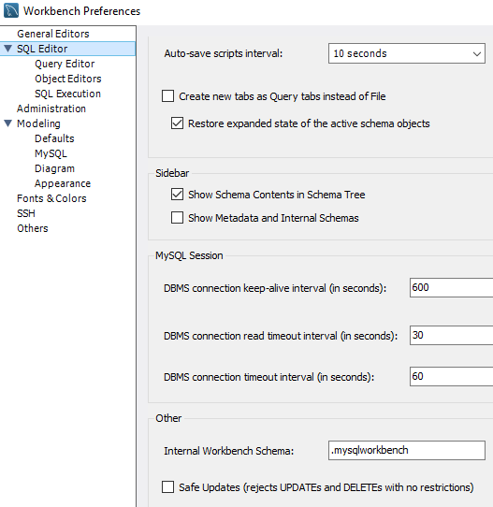

Luego usamos la sentencia UPDATE

UPDATE <nombre tabla> SET <campo = ‘nuevo valor’>

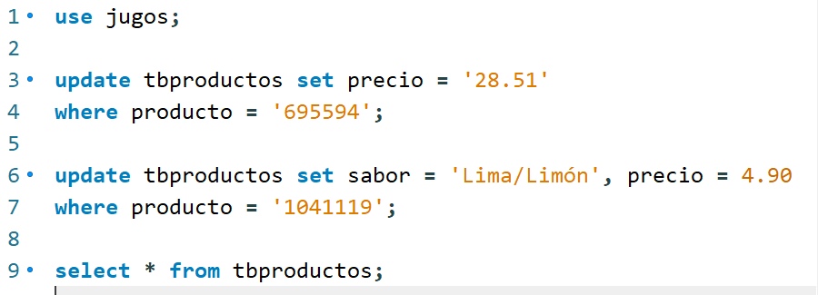 WHERE <campo de referencia para encontrar registro = ‘valor’> ;

BORRAR REGISTROS



DELETE FROM <tabla > WHERE <campo de referencia para encontrar registro = ‘valor’> ;